TÀI LIỆU PRESALE FINAL
GIẢI PHÁP UI/UX CHO MÀN HÌNH NHẬP LIỆU NHIỀU DÒNG, NHIỀU CỘT
Phiên bản trình bày phục vụ hồ sơ đề xuất, presale và báo cáo lãnh đạo

Định hướng thiết kế | Hybrid UI: Grid nhập nhanh + Form kiểm soát chi tiết + Workflow quản trị trạng thái
Giá trị nổi bật | Tăng tốc độ nhập liệu; giảm lỗi; tương thích Excel; phù hợp hệ thống nghiệp vụ quy mô lớn

Khối Chính phủ – VTX Group / Aequitas
Tháng 4/2026

MỤC LỤC
1. Mục tiêu thiết kế và giá trị presale
2. Sơ đồ kiến trúc UI/UX tổng thể
3. Mockup trực quan phục vụ demo lãnh đạo
4. Bộ nguyên tắc thiết kế đề xuất
5. Đoạn chốt để chèn vào hồ sơ

1. Mục tiêu thiết kế và giá trị presale
Đối với các hệ thống nghiệp vụ có khối lượng dữ liệu lớn, số lượng dòng và cột nhiều, yêu cầu quan trọng nhất không chỉ là hiển thị dữ liệu mà còn phải bảo đảm ba mục tiêu đồng thời: tốc độ nhập liệu, khả năng kiểm soát chất lượng dữ liệu và khả năng vận hành theo quy trình.
Giải pháp được đề xuất áp dụng mô hình Hybrid UI/UX, trong đó Grid được sử dụng như lớp tác nghiệp nhanh; Form được sử dụng như lớp kiểm soát chi tiết; và Workflow được sử dụng như lớp quản trị trạng thái, phân quyền, lưu vết và phê duyệt.
Đây là cách tiếp cận phù hợp với các hệ thống quản lý ngân sách, kế hoạch vốn, danh mục dùng chung, báo cáo tổng hợp, chỉ tiêu điều hành và các phân hệ nghiệp vụ nội bộ có yêu cầu nhập liệu khối lượng lớn.

Giá trị nổi bật
Nhóm giá trị | Mô tả | Tác động
Hiệu suất tác nghiệp | Cho phép nhập, sao chép, dán, lọc, rà soát và xử lý đồng thời nhiều dòng dữ liệu trên cùng một màn hình. | Giảm thời gian thao tác của chuyên viên nhập liệu.
Kiểm soát nghiệp vụ | Cho phép mở form chi tiết theo từng bản ghi để kiểm tra ràng buộc logic, lịch sử thay đổi, tệp đính kèm và trạng thái xử lý. | Giảm lỗi dữ liệu và tăng khả năng hậu kiểm.
Tính sẵn sàng triển khai | Tương thích thói quen sử dụng Excel, dễ đào tạo, dễ mở rộng cho quy trình trình duyệt và phê duyệt. | Tăng khả năng chấp nhận của người dùng cuối và lãnh đạo.

2. Sơ đồ kiến trúc UI/UX tổng thể
Sơ đồ dưới đây mô tả cách tổ chức giao diện người dùng theo nhiều lớp, bảo đảm cân bằng giữa hiệu suất thao tác, kiểm soát nghiệp vụ và vận hành quy trình.
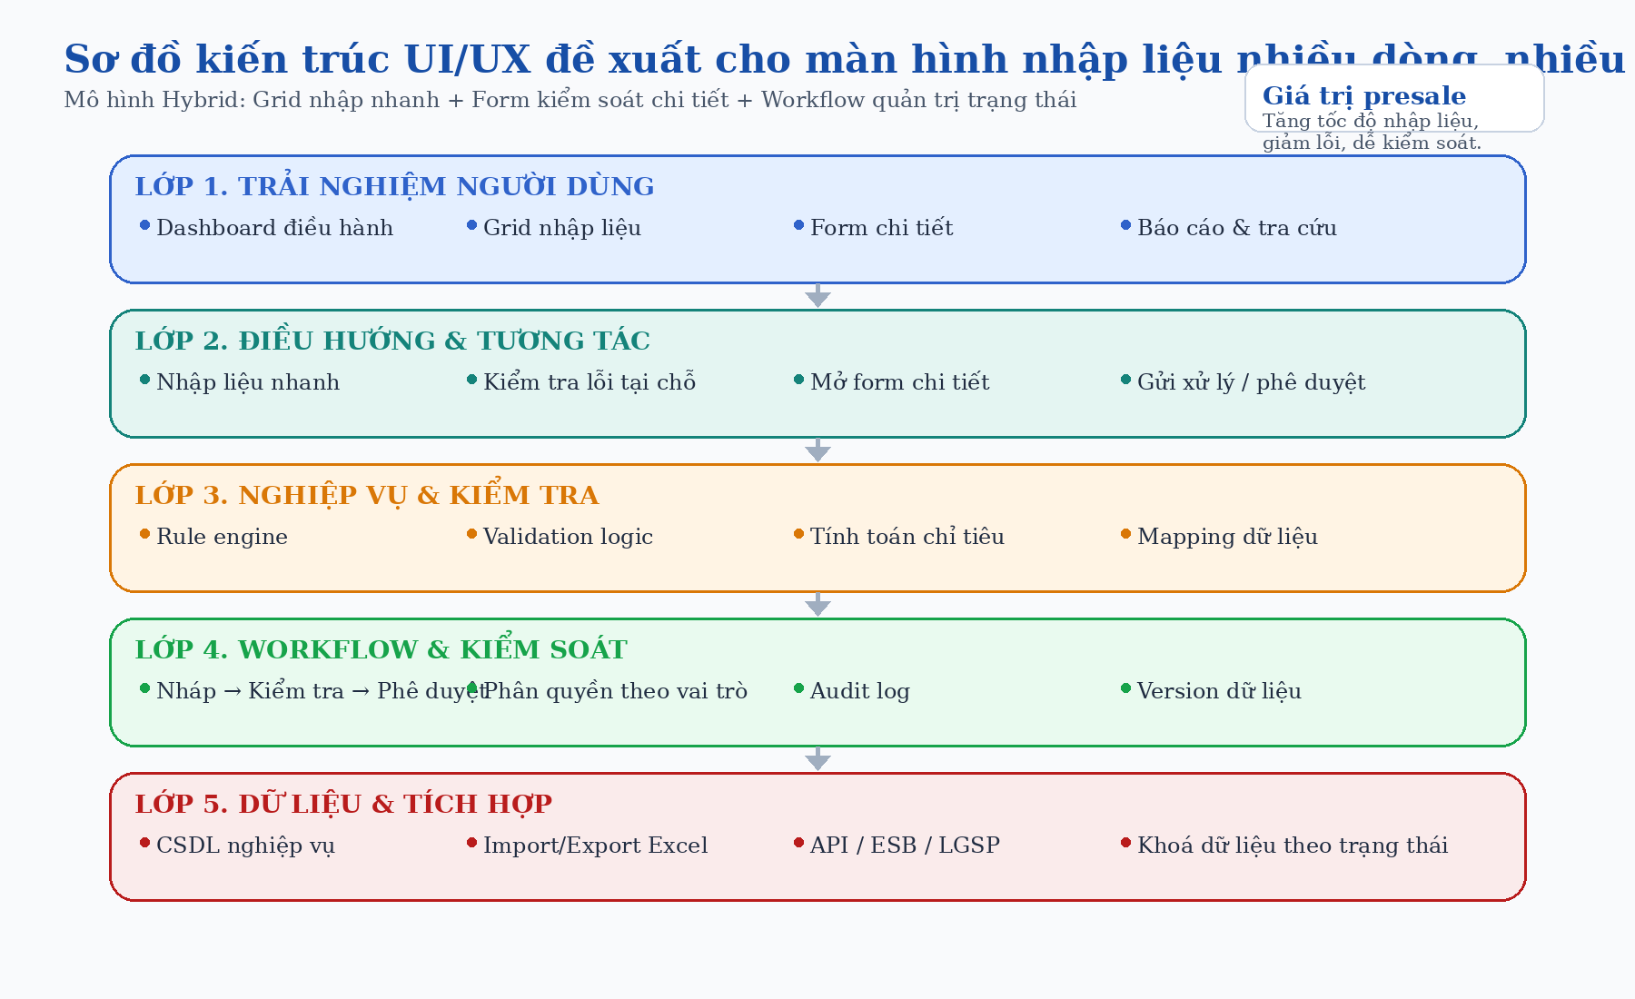
Hình 1. Kiến trúc UI/UX tổng thể theo mô hình Hybrid.
Trong mô hình này, Grid đóng vai trò là công cụ nhập liệu và rà soát hàng loạt; Form là không gian hiển thị chi tiết từng bản ghi; còn Workflow là cơ chế điều hành, phân quyền, lưu vết và khóa trạng thái dữ liệu.

3. Mockup trực quan phục vụ demo lãnh đạo

3.1. Mockup màn hình Grid nhập liệu
Màn hình Grid được thiết kế để phục vụ các nhóm người dùng thường xuyên nhập liệu khối lượng lớn. Trọng tâm của màn hình là khả năng nhập nhanh, lọc nhanh, kiểm tra lỗi tại chỗ và điều hướng sang màn hình chi tiết khi cần.
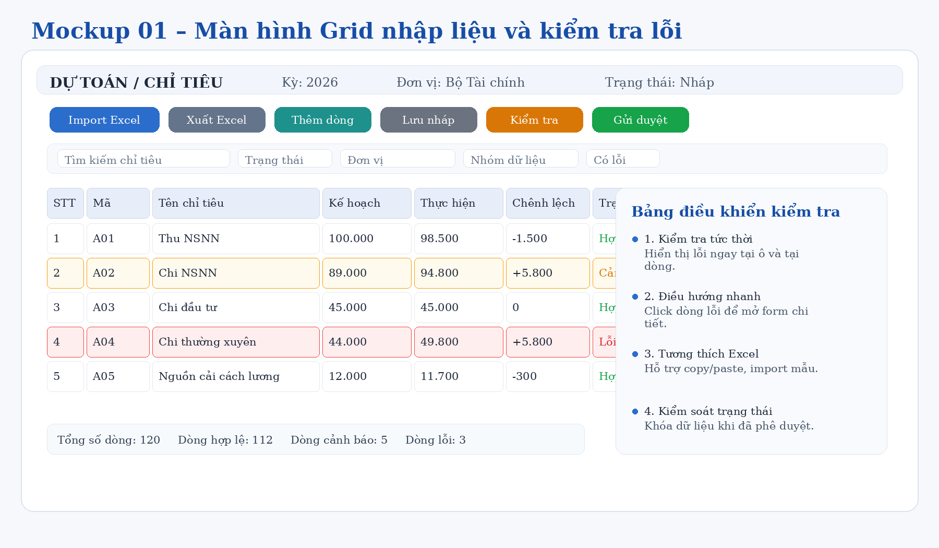
Hình 2. Mockup màn hình Grid với thanh công cụ, bộ lọc, vùng kiểm tra lỗi và bảng điều khiển kiểm tra.

3.2. Mockup màn hình Form chi tiết
Màn hình Form chi tiết được sử dụng khi người dùng cần mở một bản ghi cụ thể để rà soát logic nghiệp vụ, xem lịch sử thay đổi, nguyên nhân lỗi, trạng thái xử lý hoặc tệp đính kèm liên quan.
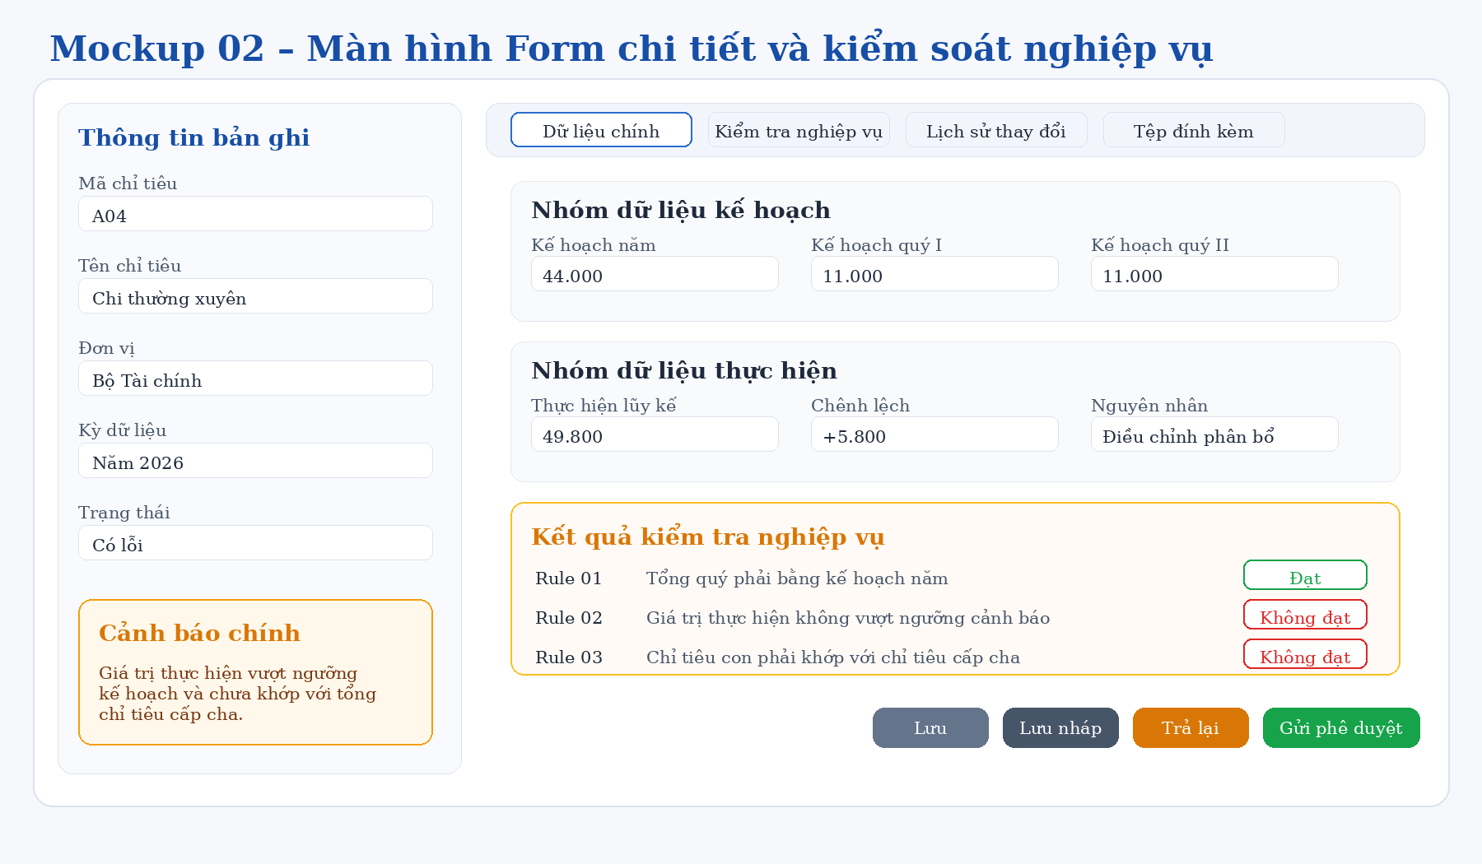
Hình 3. Mockup màn hình Form chi tiết với các nhóm trường dữ liệu, panel cảnh báo và vùng kiểm tra nghiệp vụ.

4. Bộ nguyên tắc thiết kế đề xuất
Nguyên tắc 1. Phân tách rõ nhập liệu và kiểm soát – Không nên dồn toàn bộ logic nghiệp vụ vào một bảng dữ liệu. Grid cần tập trung cho thao tác nhanh; Form cần tập trung cho hiển thị chi tiết và kiểm tra sâu.
Nguyên tắc 2. Tối ưu theo khối lượng dữ liệu – Thiết kế giao diện phải xuất phát từ số lượng dòng, cột, tần suất thao tác và vai trò người dùng, không nên chỉ chú trọng yếu tố hình thức.
Nguyên tắc 3. Kiểm soát lỗi theo thời gian thực – Hệ thống cần phát hiện lỗi tại ô, tại dòng và ở mức toàn bộ bộ dữ liệu ngay trong quá trình nhập liệu, không chờ tới bước gửi xử lý mới kiểm tra.
Nguyên tắc 4. Tương thích Excel nhưng không sao chép máy móc – Cần hỗ trợ import, export, copy, paste và điều hướng bằng bàn phím; đồng thời bổ sung validation, phân quyền, khóa trạng thái và lưu vết thay đổi.
Nguyên tắc 5. Thiết kế theo vai trò sử dụng – Chuyên viên nhập liệu cần Grid mạnh; bộ phận kiểm tra cần cảnh báo và so sánh; lãnh đạo cần form tóm tắt và trạng thái điều hành; quản trị hệ thống cần log và cấu hình.
Nguyên tắc 6. Điều hướng tối giản, hạn chế chuyển trang – Người dùng cần có khả năng thao tác phần lớn công việc trên một màn hình và chỉ mở form chi tiết khi cần, ưu tiên cơ chế panel/drawer để không mất ngữ cảnh.
Nguyên tắc 7. Quản lý trạng thái dữ liệu – Dữ liệu phải có vòng đời rõ ràng từ nháp, kiểm tra, cảnh báo, trình duyệt đến phê duyệt và khóa; không cho phép sửa tự do khi đã sang trạng thái kiểm soát.
Nguyên tắc 8. Lưu vết và truy vết – Hệ thống phải ghi nhận ai sửa, sửa gì, sửa khi nào, phiên bản trước và sau, bảo đảm phục vụ kiểm tra, thanh tra và đối soát.

5. Đoạn chốt để chèn vào hồ sơ
Giải pháp UI/UX được đề xuất áp dụng mô hình kết hợp giữa giao diện dạng lưới (Grid) và giao diện biểu mẫu (Form), trong đó giao diện dạng lưới phục vụ nhập liệu nhanh, xử lý hàng loạt và rà soát dữ liệu, còn giao diện biểu mẫu phục vụ kiểm soát chi tiết, thể hiện đầy đủ logic nghiệp vụ và hỗ trợ quy trình xử lý. Trên cơ sở đó, hệ thống bổ sung lớp workflow để quản lý trạng thái dữ liệu, phân quyền, lưu vết thay đổi và hỗ trợ quy trình trình duyệt, phê duyệt. Cách tiếp cận này bảo đảm cân bằng giữa hiệu suất thao tác và khả năng kiểm soát dữ liệu, phù hợp với các hệ thống nghiệp vụ quy mô lớn trong cơ quan nhà nước.

Khuyến nghị áp dụng: đối với các màn hình dữ liệu nhiều dòng, nhiều cột trong hệ thống nghiệp vụ cấp bộ/ngành, nên mặc định lựa chọn mô hình Grid + Form + Workflow như một chuẩn thiết kế nền tảng.

